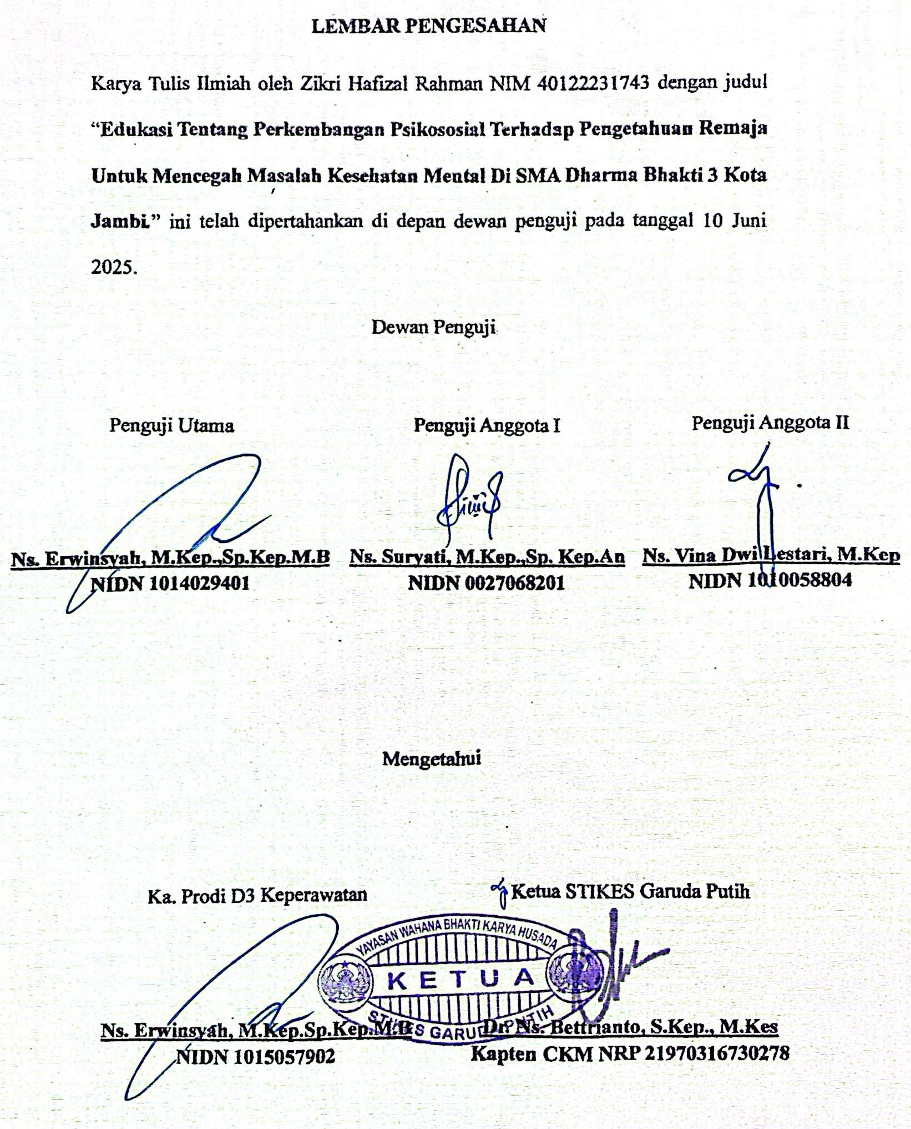

LEMBAR PENGESAHAN
Karya Tulis Ilmiah oleh Zikri Hafizal Rahman NIM 40122231743 dengan judul “Edukasi Tentang Perkembangan Psikososial Terhadap Pengetahuan Remaja Untuk Mencegah Masalah Kesehatan Mental Di SMA Dharma Bhakti 3 Kota Jambi.” ini telah dipertahankan di depan dewan penguji pada tanggal 10 Juni 2025.
Dewan Penguji
Penguji Anggota II

Ns. Vina Dwi Lestari, M.Kep
NIDN 1010058804
Penguji Anggota I

Ns. Suryati, M.Kep.,Sp. Kep.An
NIDN 0027068201
Penguji Utama

Ns. Erwinsyah, M.Kep.,Sp.Kep.M.B
NIDN 1014029401

Mengetahui

Ka. Prodi D3 Keperawatan

Ns. Erwinsyah, M.Kep.Sp.Kep.M.B
NIDN 1015057902
Ketua STIKES Garuda Putih

Dr. Ns. Bettrianto, S.Kep., M.Kes
Kapten CKM NRP 21970316730278

